广东省企业名称自主申报服务系统

名称自主申报

操作说明

目录

1. 系统访问

1.1. 系统地址

2. 名称自主申报使用说明

2.1系统登录

2.2名称申报操作说明

2.3我的申报界面操作

# 系统访问

## 系统地址

系统访问地址：<http://qcdz.gdgs.gov.cn/qcdzhdj/nameapply/>

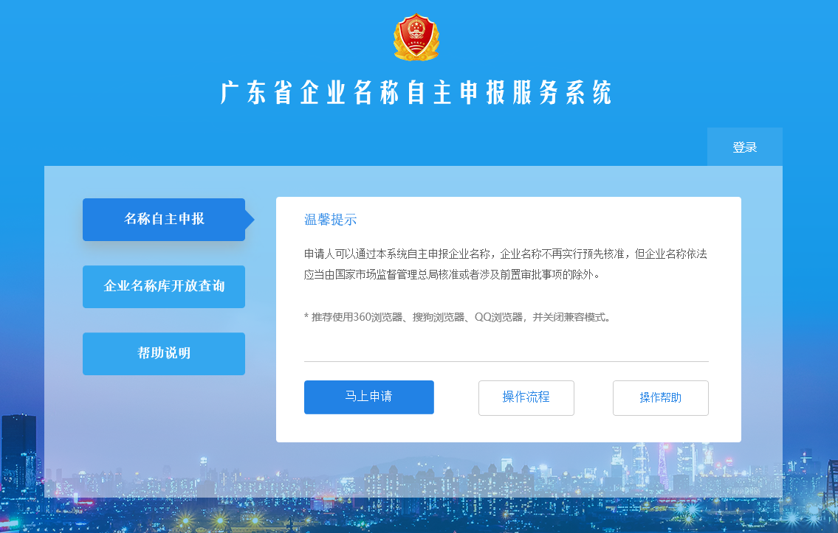

# 名称自主申报使用说明

## 2.1系统登录

系统统一采用广东省统一认证平台账号进行登录办理。

系统首页右上角的登录按钮进行登录，系统会跳转到广东省统一认证平台登录界面，使用省统一认证平台账号输入用户名、密码进行登录，登录成功后界面回到名称自主申报系统。

如果没有省统一认证平台账号需点击【立即注册】进行账号注册。

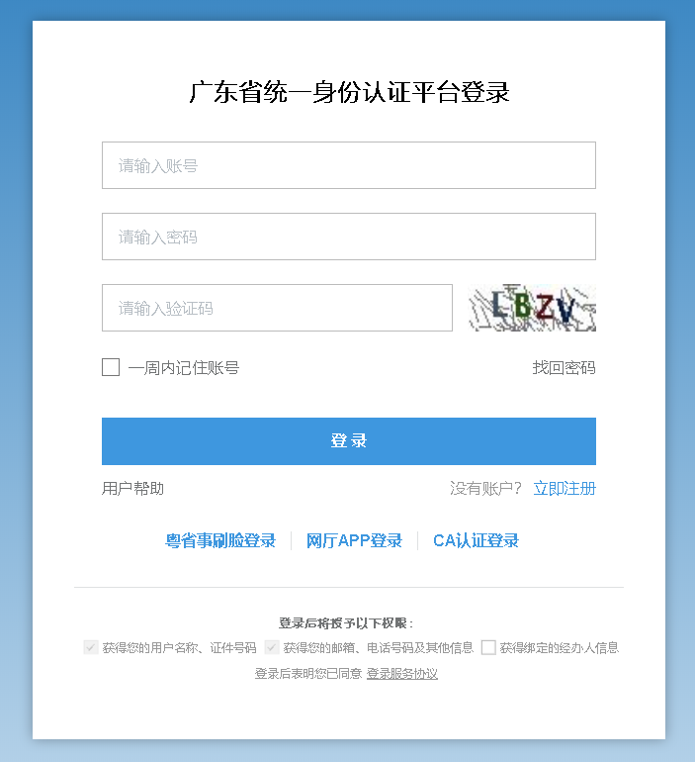

点击名称自主申报模块的【我要办理】，如果未登录也会提示用户进行系统用户登录。

## 2.2名称申报操作说明

1. **办理须知**

首先阅读名称自主申报办理须知，阅读完成后点击按钮【我已阅读并同意上述内容】。

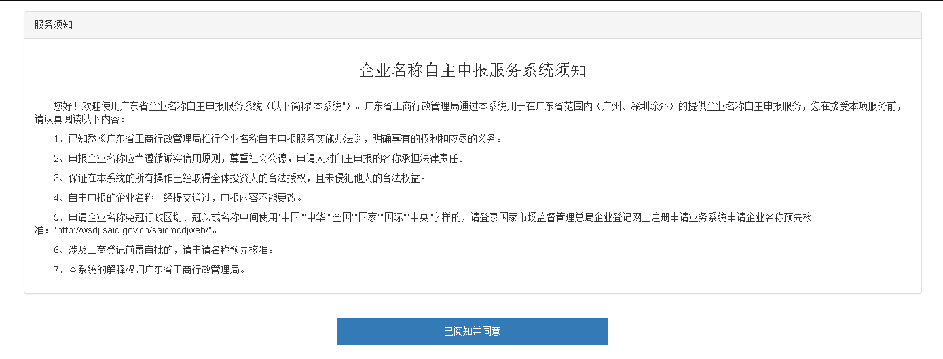

1. **选择业务**

新设立企业选择“新设立企业名称申报”，已登记企业变更名称选择“已登记企业名称变更申报”。

已登记企业名称变更申报：需填写已登记企业名称、社会统一信用代码、法定代表人/负责人/执行事务合伙人（委派代表）/投资人的证件号码进行校验，填写校验完成后才可以进行下一步新名称的申报。

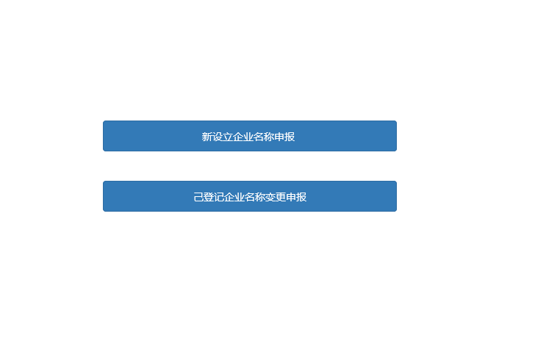

1. **名称填写**

根据界面提示填写名称的行政区划、字号（商号）、行业描述、组织形式。

系统根据填写的信息组合成企业名称，选择需要的名字，后点击【提交名称查询比对】。

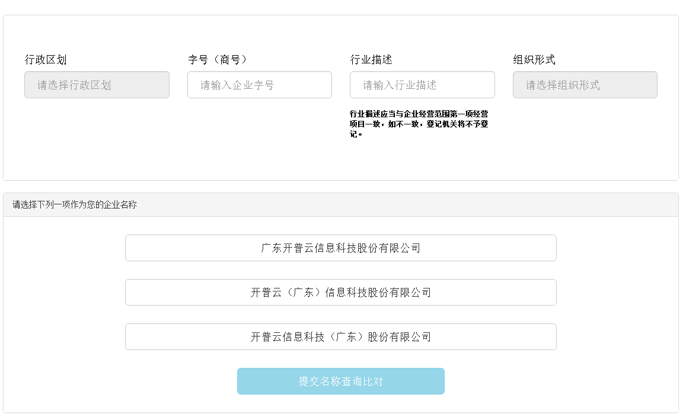

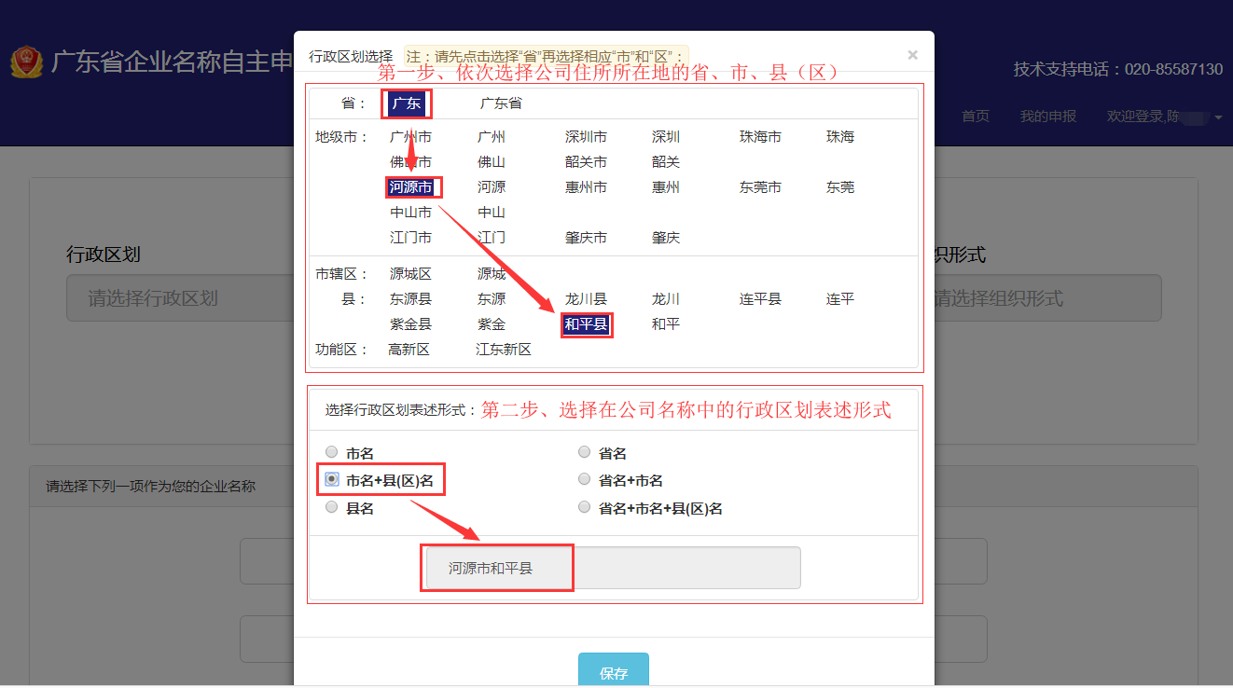

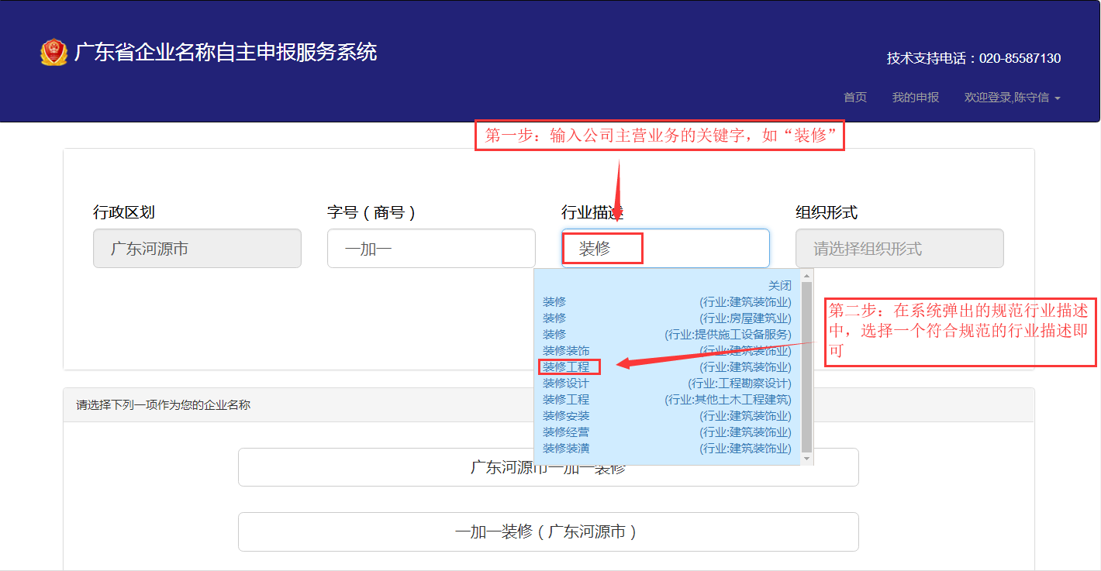

1. **基本信息填写**

填写企业的注册资本、经营范围，公司住所自动关联无需填写。

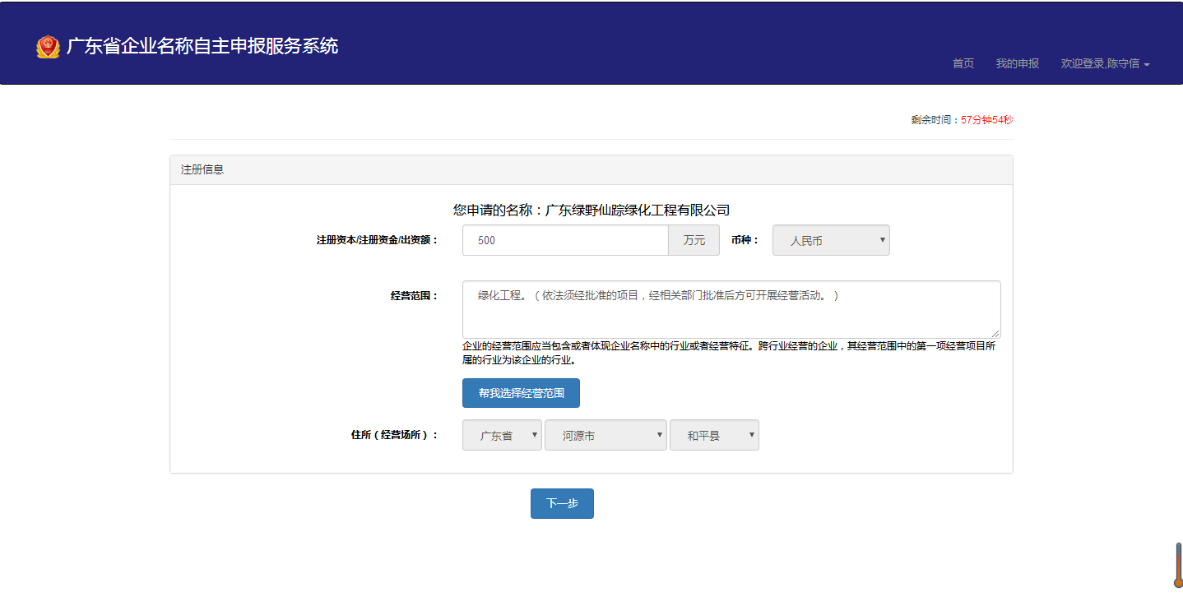

1. **投资人信息填写**

已设立企业变更名称申报不需要填写投资人信息。

填写企业投资人信息，不同企业类型对投资人信息填写要求不一样。投资人心主要填写：投资人名称、投资人类型、投资人证件类型、证件号码。

①投资人类型：自然人和非自然人。

②投资人证件类型：根据申请人选择的投资人类型提供不同的证件类型选项。

③证件号码：申请人选择投资人号码需符合校验规则，真实有效。

投资人信息填报完成后点击【下一步】

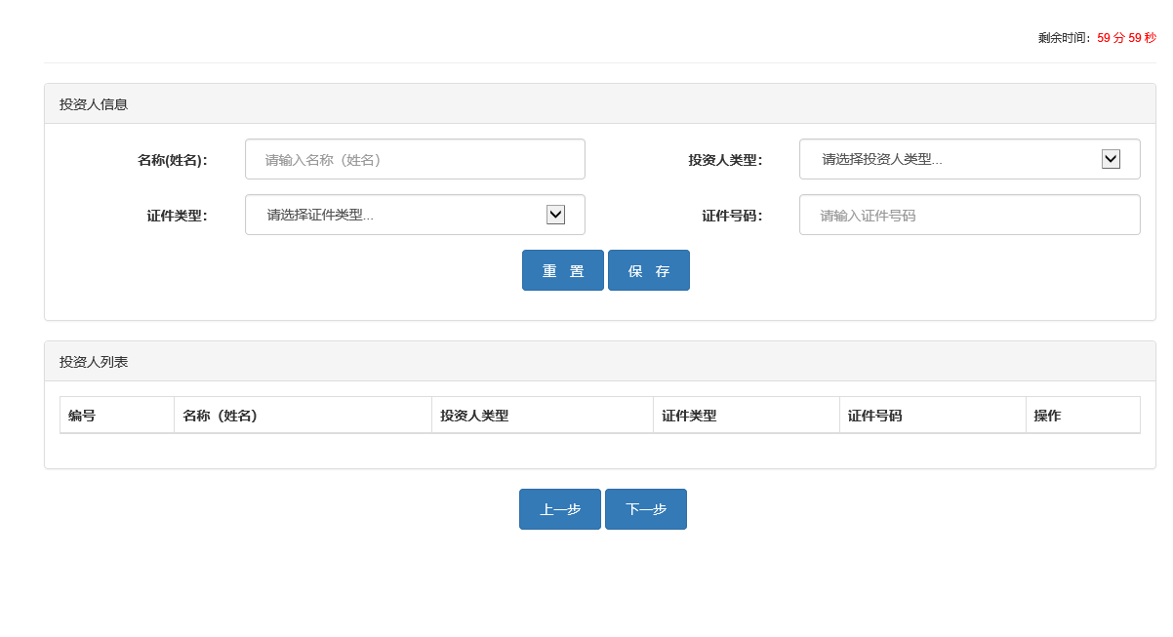

1. **申报成功**

名称自主申报基本填写完成后阅读页面显示的《企业名称自主申报承诺书》，申请人必须阅读知悉后对申报名称的使用作出承诺。根据界面提示选择“我同意”和“我不同意”两个按键。

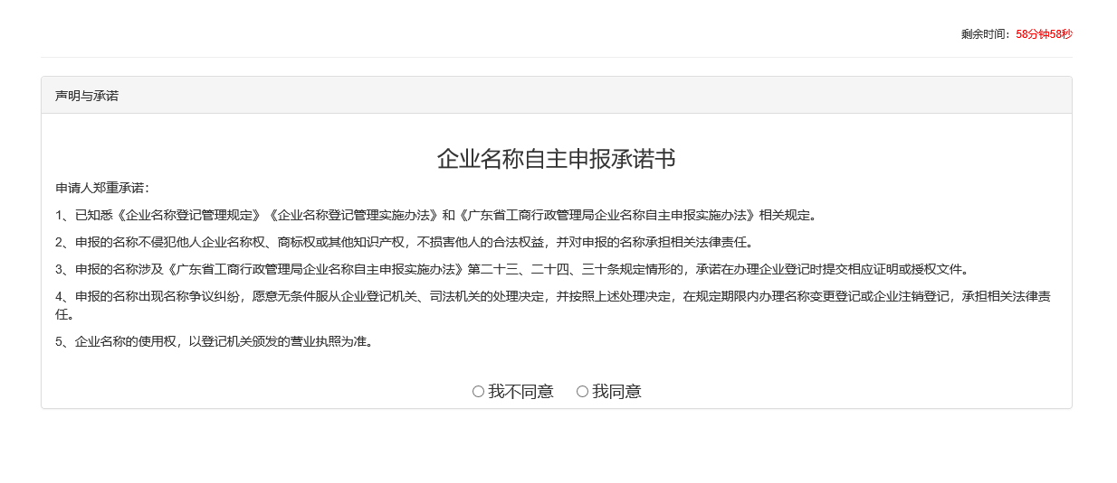

1. 点击“我不同意”按键，页面弹出窗口显示“您将放弃申报名称，系统不再保留您之前填写的信息，请问您是否确认放弃？”的提示信息，窗口设置有“是”和“否”两个按键。申请人点击“是”按键后，窗口关闭，名称立即失效，申报流程结束；申请人点击“否”按键后，窗口关闭并返回原页面。

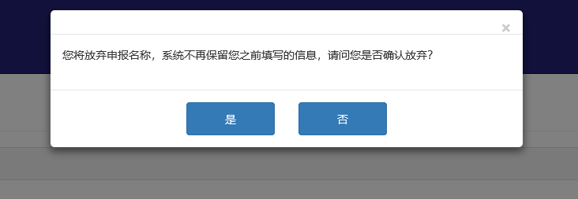

1. 点击“我同意”按键后，页面出现“打印《企业名称自主申报承诺书》”和“下一步”两个按键。

点击“打印《企业名称自主申报承诺书》”按键的，弹出窗口显示《企业名称自主申报承诺书》阅读，弹出窗口有 “打印”和“关闭”按键，点击“打印”按键即可打印《企业名称自主申报承诺书》；点击“关闭”按键则关闭窗口并返回原页面。

申请人点击“下一步”按键的，继续操作。

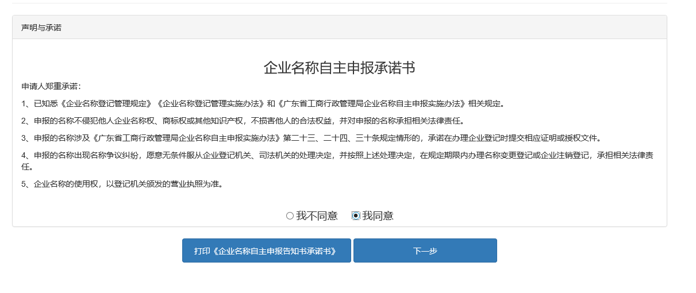

点击下一步

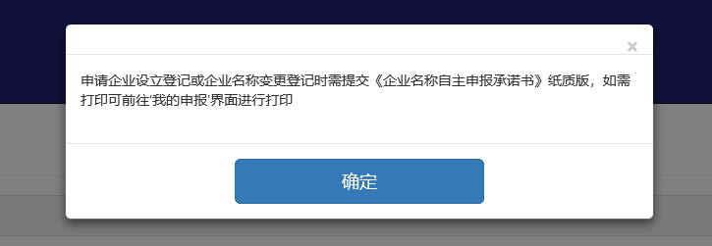

点击【确定】后，提示申报名称或者放弃申报。

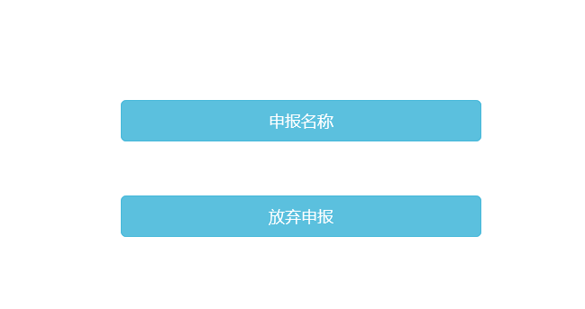

1）点击申报名称即名称申报成功，

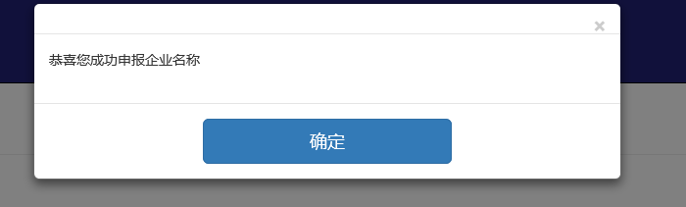

可以点击打印【企业名称自主申报告知书】

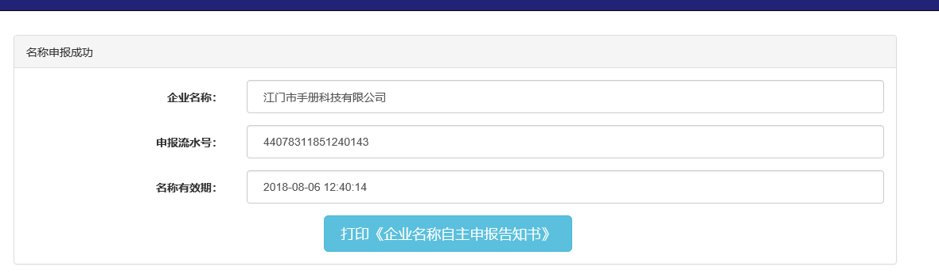

2）点击放弃申报将放弃名称的申报，根据提示是否确定放弃申报。

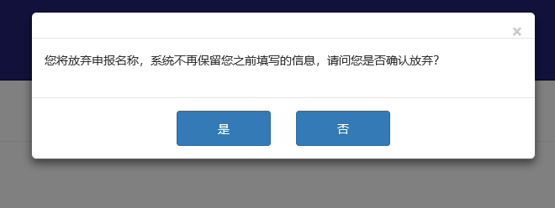

## 2.3我的申报界面操作

我的业务模块主要展示名称自主申报的业务列表。

主要分查询模块、业务列表、增加名称自主申报。

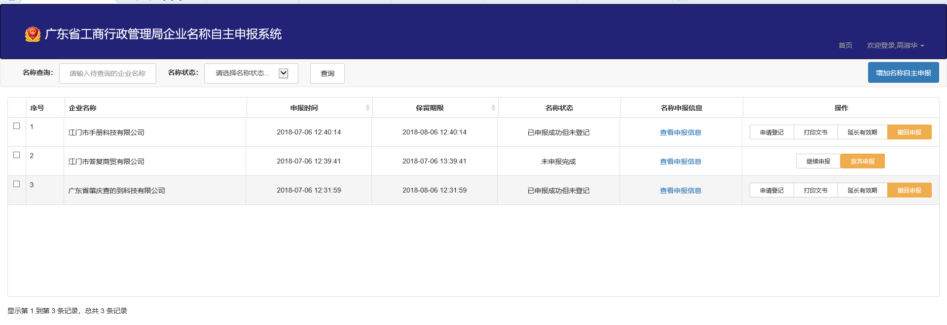

“打印文书”按键：窗口出现“打印《企业名称自主申报承诺书》”和“打印《企业名称自主申报告知书》”两个选项，选择具体文书进行下载打印。

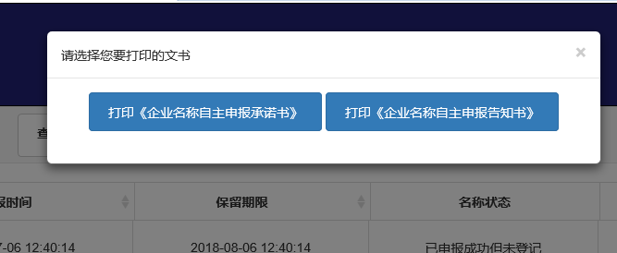

②“撤回申报”按键：申请人点击该按键，窗口出现“您将撤回已申报成功的名称，系统将不再保留该名称，您是否确认撤回申报？”的提示信息，同时出现“是”和“否”两个按键。申请人点击“是”按键后，窗口关闭。

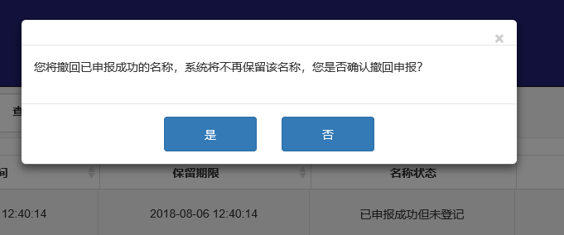

③“延长有效期”按键：申请人点击该按键，窗口出现“您将申请延长该名称的有效期，有效期将延期至XXXX年XX月XX日，您是否确认申请延长有效期？”的提示信息，同时出现“是”和“否”两个按键。

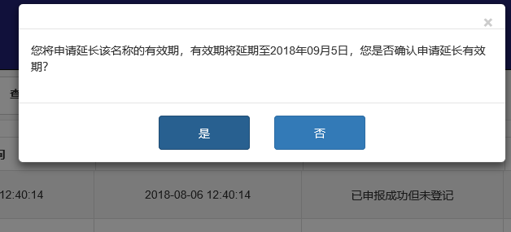

申请人点击“是”按键后，名称有效期在原有效期基础上延长30天。

申请人点击“否”按键后，窗口关闭并返回原页面。

④“申请登记”按键：申请人点击该按键，页面跳转至全称电子化网上登记注册系统申请企业设立登记或企业名称变更登记。

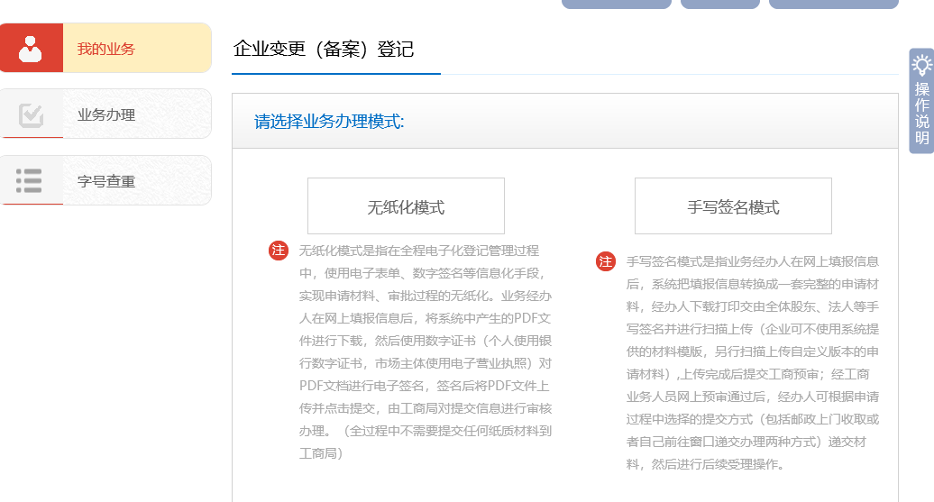

（3）对属于“已完成登记”状态的名称，申请人点击“操作”按键，页面弹出窗口显示“打印文书”功能按键。可以进行文书打印。